AVIS PUBLIC
ADOPTION BUDGET 2026 DE LA RÉGIE INTERMUNICIPALE DU CENTRE SPORTIF SOULANGES

AVIS vous est par la présente donné, par la soussignée, qu’une séance extraordinaire se tiendra le jeudi 26 mars 2026, à 19 h, au Centre Sportif Soulanges situé au 100, rue des loisirs à Saint-Polycarpe.

Lors de cette séance, les délibérations du conseil d’administration et la période de questions porteront exclusivement sur le budget 2026.

DONNÉ À SAINT-POLYCARPE, ce 18e jour du mois de mars 2026.

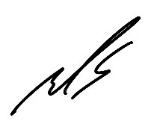

Éric Lachapelle
Directeur général greffier-trésorier

CERTIFICAT DE PUBLICATION

Je soussigné, Éric Lachapelle, Directeur général greffier-trésorier de la Municipalité de Saint-Polycarpe, certifie sous mon serment d’office, avoir publié l’avis public ci-haut, en affichant une copie à chacun des deux endroits désignés par le Conseil, le 18 mars 2026, entre 9 et 10 heures.

En foi de quoi, je donne ce certificat ce 18 mars 2026.

Éric Lachapelle

Directeur général greffier-trésorier

